ЭКОЛОГИЧЕСКОЕ СОСТОЯНИЕ НАЗЕМНЫХ ВОДНЫХ ОБЪЕКТОВ РЕСПУБЛИКИ БЕЛАРУСЬ

Горшкова И.И.

(Научный руководитель Тимофеева Т.А., доцент кафедры экологии)

Достаточное увлажнение, особенности геологического строения и рельефа благоприятствовали развитию гидросети на территории Беларуси. Здесь сформировалась устойчивая гидросистема рек. Главным условием использования рек является их нормальное экологическое состояние. Оценка их экологического состояния позволит их использовать в нужном ключе. Зная степень загрязнения рек появится возможность предпринять меры по исключению их загрязнения, выяснив его причины.
Цель научной работы: проанализировать динамику среднегодовых значений БПК₅ и аммонийного азота за период с 2005 по 2017 гг. Исходя из этой цели можно поставить следующие задачи:
а) выявить причины загрязнений речных вод;
б) изучить использование речной воды в хозяйстве.
Республика Беларусь чрезвычайно богата водными ресурсами, в том числе реками. Гидрографическая сеть Беларуси относится к бассейнам Черного и Балтийского морей (рисунок 1). Общая протяженность речной сети страны оценивается в 90 тыс. км. Число же рек превышает 20 тыс. Крупнейшими реками являются Березина, Нёман, Вилия, Западная Двина, Днепр, Сож, Припять, Горынь и Западный Буг. Длина этих водных артерий более 500 км каждая. Полностью в пределах Беларуси протекает только Березина, остальные же протекают на территории нескольких стран. Подавляющее большинство белорусских рек – малые, их длина до 100 км. Рекордсменом по длине является Днепр, в пределах Республики она составляет 690 км [1].

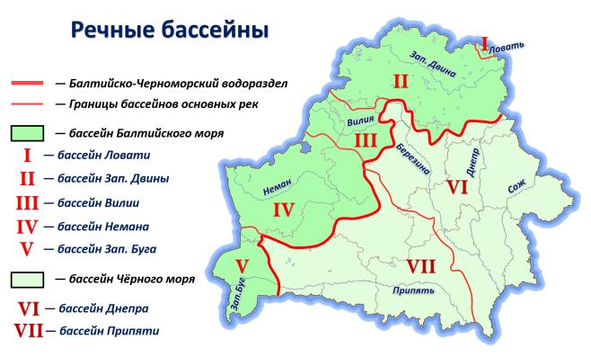

Рисунок 1 – Речные бассейны Беларуси [1]

Республика Беларусь имеет весьма развитую гидрологическую сеть. Она относится к бассейнам Черного и Балтийского морей. Общая протяженность речной сети страны оценивается в 90 тыс. км. Число рек превышает 20 тыс. Крупнейшими реками являются Березина, Нёман, Вилия, Западная Двина, Днепр, Сож, Припять, Горынь и Западный Буг. Густота речной сети составляет 0,44 км/км². Для рек Беларуси характерен смешанный тип питания с преобладанием снегового.

Динамика основных экологических показателей. Загрязнение речных вод происходит при прямом или непрямом попадании загрязнителей в воду в отсутствие качественных мер по очистке и удалению вредных веществ [1].
В большинстве случаев загрязнение речных вод остаётся невидимым, поскольку загрязнители растворены в воде. Но есть и исключения: пенящиеся моющие средства, а также плавающие на поверхности нефтепродукты и неочищенные стоки. Есть несколько природных загрязнителей. Находящиеся в земле соединения алюминия попадают в систему пресных водоёмов в результате химических реакций. Паводки вымывают из почвы лугов соединения магния, которые наносят огромный ущерб рыбным запасам [2].
Однако объём естественных загрязняющих веществ ничтожен по сравнению с производимым человеком. Ежегодно в водные бассейны попадают тысячи химических веществ, многие из которых представляют собой новые химические соединения. В воде могут быть обнаружены повышенные концентрации токсичных тяжёлых металлов, пестициды, нитраты и фосфаты, нефтепродукты, поверхностно-активные вещества, лекарственные препараты и гормоны, которые также могут попасть в питьевую воду. Сброс неочищенных сточных вод в водные источники приводит к микробиологическим загрязнениям воды.
Рассмотрим динамику аммонийного азота за период с 2005 по 2017 гг.

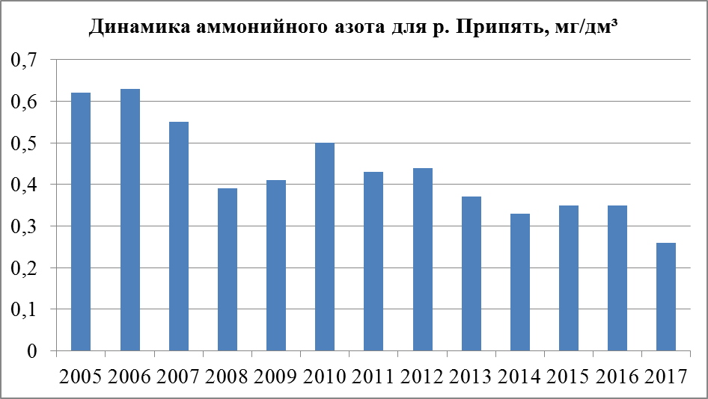

Рисунок 2 – Динамика аммонийного азота для р. Припять [3]

Максимальное значение данного показателя для реки Припять зарегистрировано в 2006 г., а минимальное – в 2017 г. Наблюдается общая тенденция к спаду (рисунок 2).

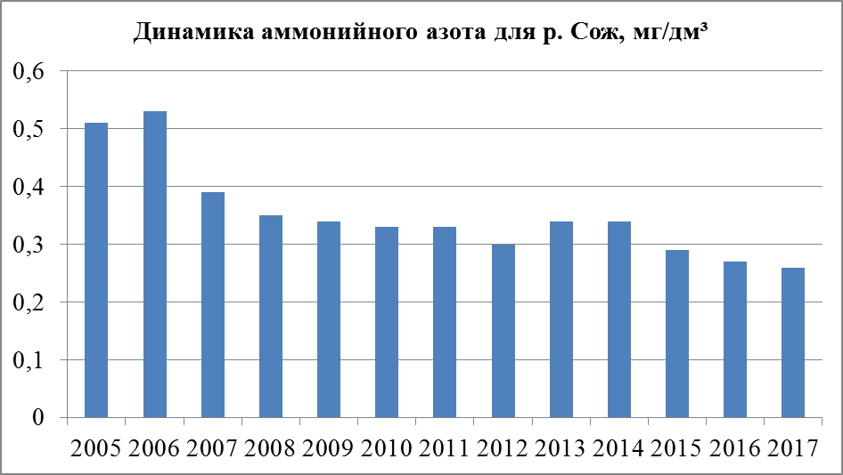

Рисунок 3 – Динамика аммонийного азота для р. Сож [3]

Для реки Сож данный показатель последние 11 лет не превышает ПДК.

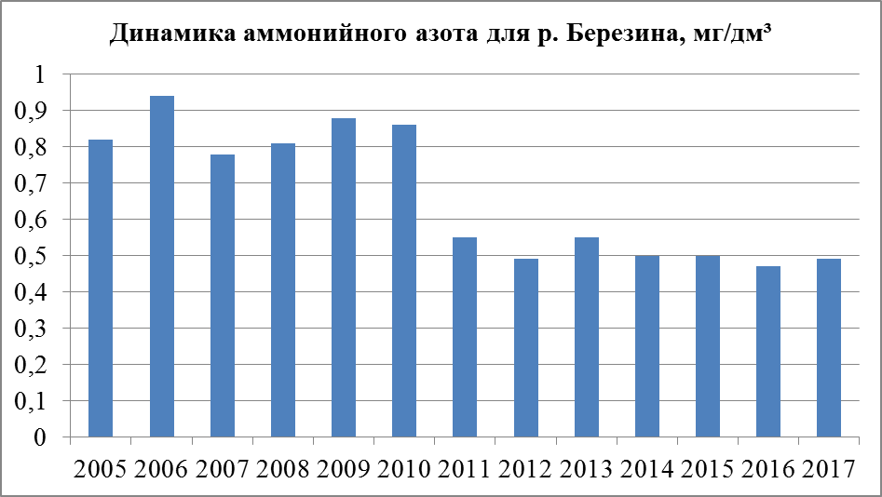

Рисунок 4 – Динамика аммонийного азота для р. Березина [3]

Березина отличается постоянным превышением ПДК аммонийного азота. С 2005 по 2010 гг. наблюдаются превышения в 2 раза (рисунок 4).

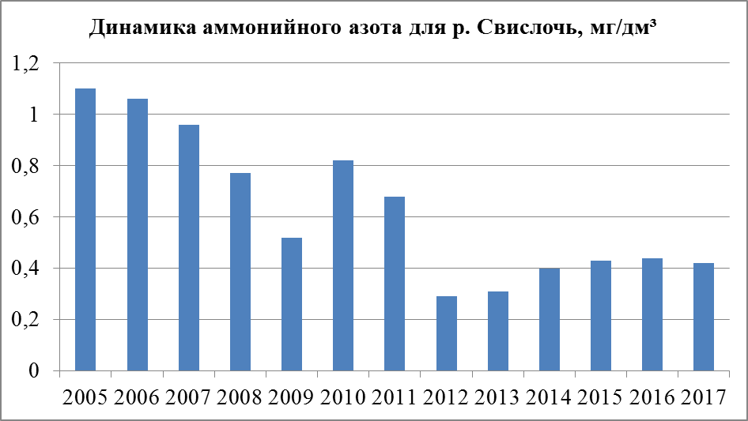

Рисунок 5 – Динамика аммонийного азота для р. Свислочь [3]

Для реки Свислочь характерно самое большое превышение ПДК аммонийного азота. В 2005 г. данный показатель был превышен более чем в 2,5 раза. Наблюдается общая тенденция к спаду, однако последние годы значения показателя немного увеличены (рисунок 5).

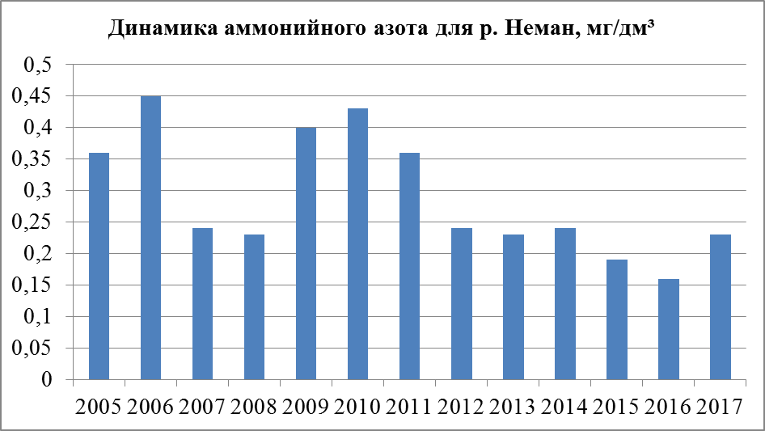

Рисунок 6 – Динамика аммонийного азота для р. Неман [3]
Касаемо Немана превышения ПДК по аммонийному азоту были отмечены трижды. Максимальное значение относится к 2006 г., а минимальное – к 2016 г. Также прослеживается тенденция к спаду показателя (рисунок 6).

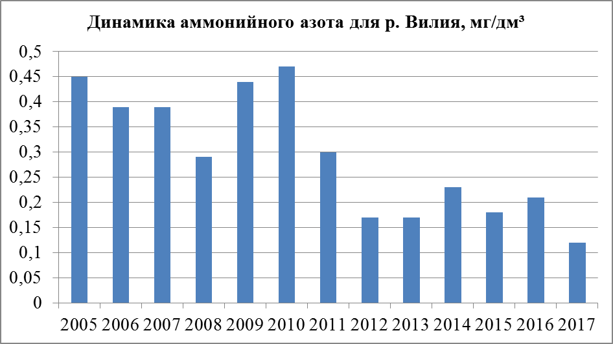

Рисунок 7 – Динамика аммонийного азота для р. Вилия [3]

Концентрация аммонийного азота за период с 2005 по 2017 гг. реки Вилия была превышена трижды (рисунок 7).

Рисунок 8 – Динамика аммонийного азота для р. Западный Буг [3]
Река Западный Буг отличается особой нестабильностью по данному показателю. Максимальное превышение наблюдается в 2014 г. (рисунок 8).

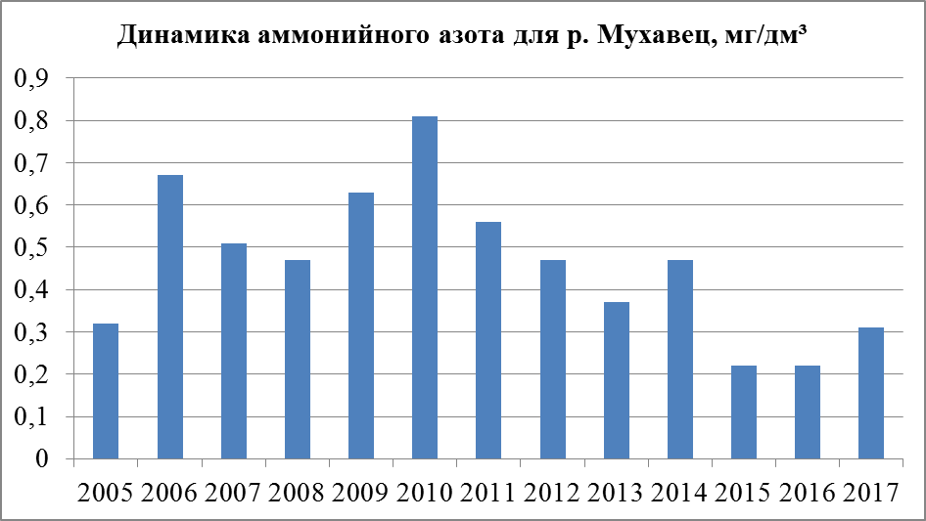

Рисунок 9 – Динамика аммонийного азота для р. Мухавец [3]

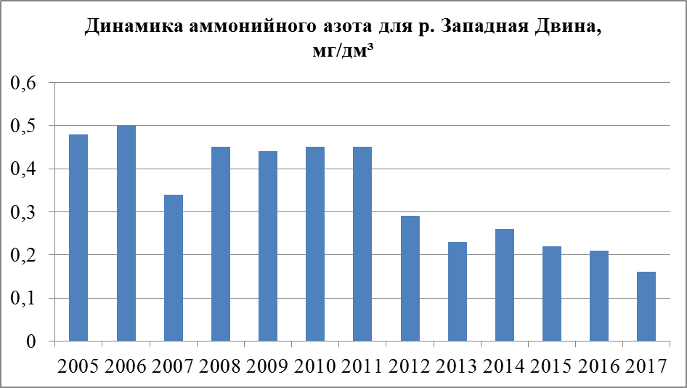

Рисунок 10 – Динамика аммонийного азота для р. Западная Двина [3]

Максимальное значение показателя для реки Мухавец относится к 2010 году, минимальное – к 2015 и 2016 годам. Наблюдается тенденция к спаду значений (рисунок 9).
Что касается Западной Двины, максимальное превышение относится к 2006 г. Наблюдается общая тенденция к спаду (рисунок 10).
Минимальным количеством среднегодовых превышений за данный период отличилась река Сож, максимальным – Свислочь.
Рассмотрим значения по показателю БПК₅ для основных рек Беларуси в период с 2005 по 2017 гг.

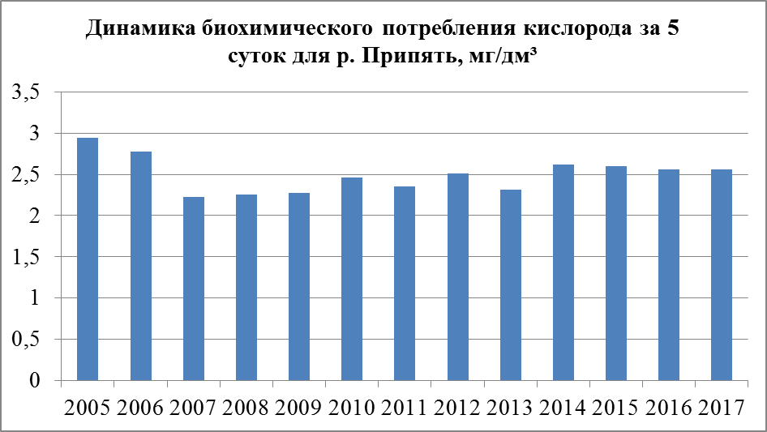

Рисунок 11 – Динамика БПК₅ для р. Припять [3]

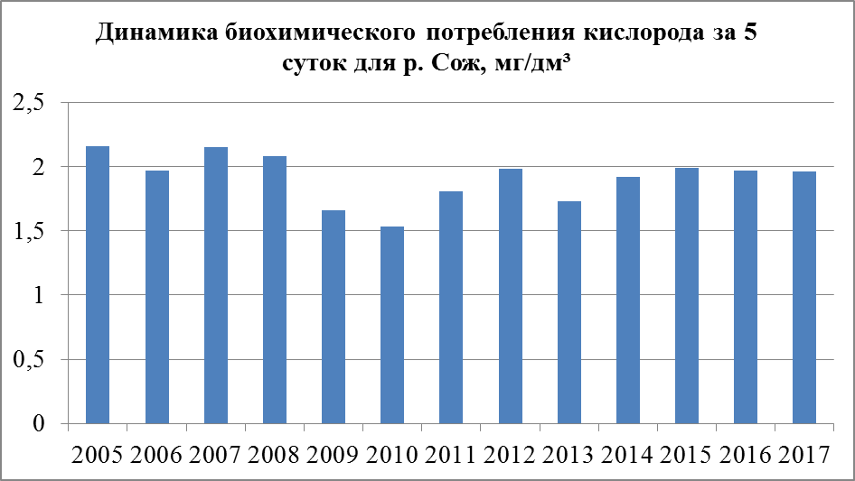

Рисунок 12 – Динамика БПК₅ для р. Сож [3]

Река Припять имеет устойчивые нормальные показатели БПК₅ за данный период (рисунок 11).
Что касается реки Сож, то за весь период превышений БПК₅ выявлено не было (рисунок 12).

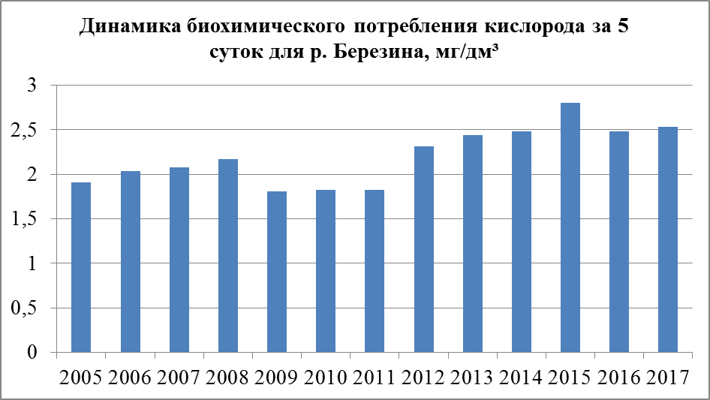

Рисунок 13 – Динамика БПК₅ для р. Березина [3]

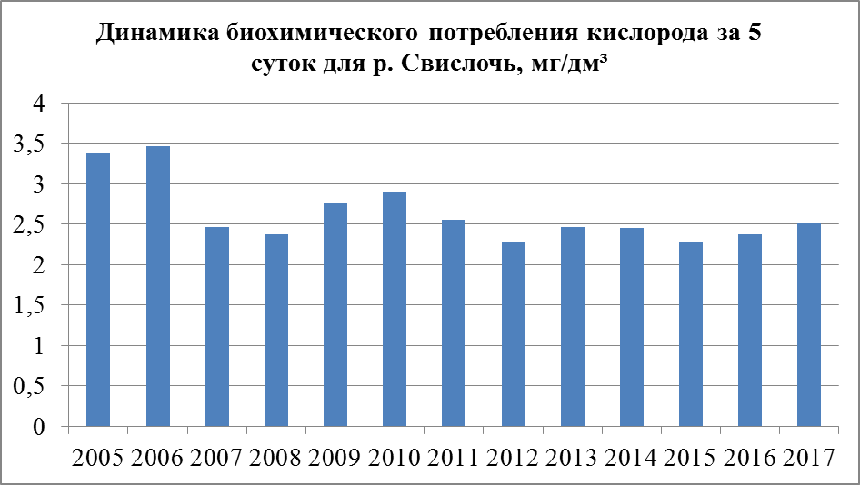

Рисунок 14 – Динамика БПК₅ для р. Свислочь [3]

Максимальное среднегодовое значение БПК₅ Березины за данный период было выявлено в 2015 г., минимальное в 2009 г. Наблюдается тенденция к повышению. Превышений БПК₅ за весь период выявлено не было (рисунок 13).
Для реки Свислочь характерна тенденция понижения данного показателя. Максимальное значение было зарегистрировано в 2006 г., а минимальное – в 2015 г. Превышения нормы наблюдалось в 2005 и 2006 гг. (рисунок 14).

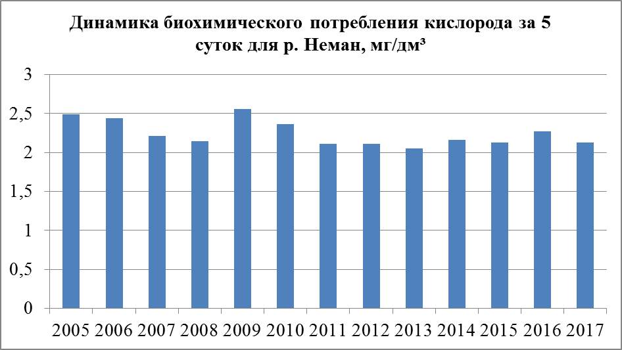

Рисунок 15 – Динамика БПК₅ для р. Неман [3]

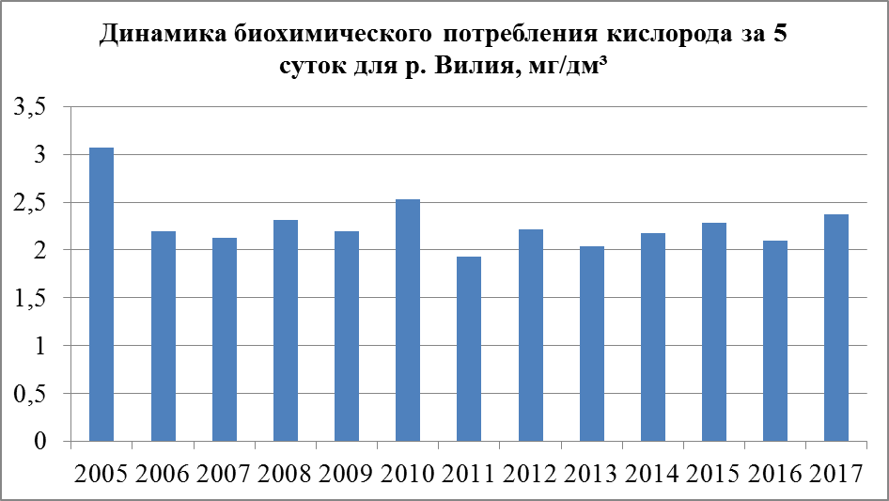

Рисунок 16 – Динамика БПК₅ для р. Вилия [3]

Значения БПК₅ по реке Неман не превышают отметки 3 мг/дм³, что соответствует норме. Максимальное значение зарегистрировано в 2009 г., а минимальное – в 2013 г. Наблюдаются тенденции к спаду (рисунок 15).
Касаемо реки Вилия, максимальное среднегодовое значение БПК₅ за данный период относится к 2005 г. и является единственным превышением нормы с 2005 по 2017 гг. Река Вилия по данному показателю имеет тенденцию к спаду (рисунок 16).

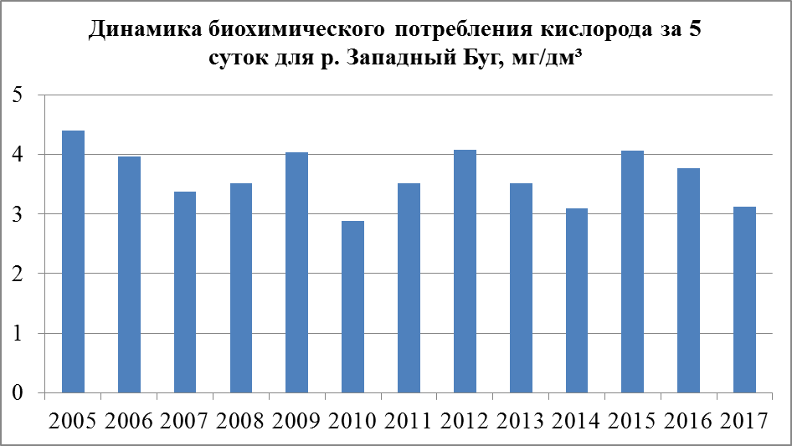

Рисунок 17 – Динамика БПК₅ для р. Западный Буг [3]

Касаемо реки Вилия, максимальное среднегодовое значение БПК₅ за данный период относится к 2005 г. и является единственным превышением нормы с 2005 по 2017 гг. Река Вилия по данному показателю имеет тенденцию к спаду (рисунок 16).
Река Западный Буг отличается ежегодным превышением БПК₅. Исключение составил 2010 г. Здесь БПК₅ равно 2,88 мг/дм³. Максимальное превышение данного показателя относится к 2005 г. (рисунок 17).

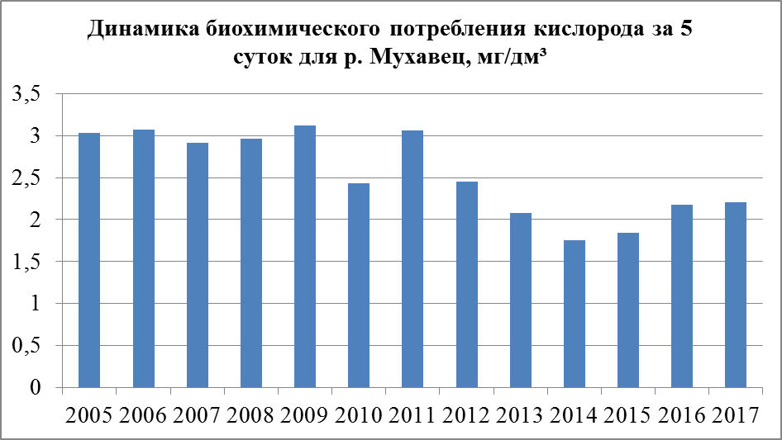

Рисунок 18 – Динамика БПК₅ для р. Мухавец [3]

Максимальное среднегодовое значение БПК₅ реки Мухавец за период с 2005 по 2017 гг. было выявлено в 2009 г., минимальное – в 2014 г. Наблюдается тенденция к понижению данного показателя. Превышения БПК₅ за данный период было выявлено 4 раза. Однако, превышения несущественны (рисунок 18).

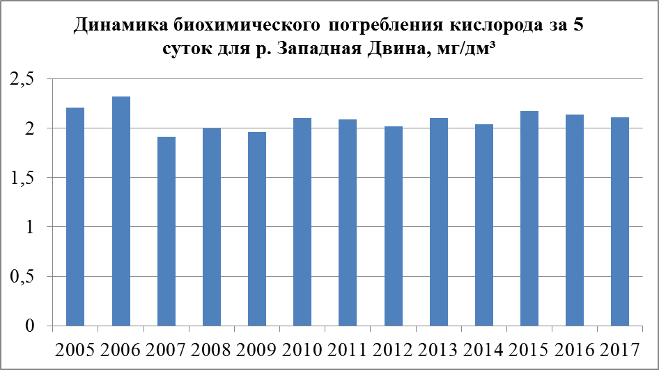

Рисунок 19 – Динамика БПК₅ для р. Западная Двина [3]

Река Западная Двина отличается отсутствием каких-либо превышений по данному показателю (рисунок 19).
По показателю БПК₅ к загрязненным рекам Беларуси необходимо отнести Западный Буг. Здесь наблюдается стабильное ежегодное превышение этого показателя. Касаемо остальных рассмотренных рек, таких превышений выявлено не было и почти у всех рек прослеживается тенденция к спаду значений БПК₅.
Республика Беларусь имеет весьма развитую гидрологическую сеть. Она относится к бассейнам Черного и Балтийского морей. Общая протяженность речной сети страны оценивается в 90 тыс. км. Число рек превышает 20 тыс. Крупнейшими реками являются Березина, Нёман, Вилия, Западная Двина, Днепр, Сож, Припять, Горынь и Западный Буг. Густота речной сети составляет 0,44 км/км². Для рек Беларуси характерен смешанный тип питания с преобладанием снегового. Таким образом, к самым грязным рекам следует отнести Свислочь и Западный Буг, а к относительно чистым – Сож, Припять, Западную Двину. По показателю БПК₅ к загрязненным рекам Беларуси необходимо отнести Западный Буг. Превышение у Западного Буга и Свислочи связано с попаданием в реки сточных вод. Минимальным количеством превышений среднегодовых значений аммонийного азота за период с 2005 по 2017 гг. отличилась река Сож, а максимальным – Свислочь. Здесь наблюдается стабильное ежегодное превышение этого показателя. Касаемо остальных рассмотренных рек, таких превышений выявлено не было и почти у всех рек прослеживается тенденция к спаду значений БПК₅. Таким образом, к самым грязным рекам следует отнести Свислочь и Западный Буг, а к относительно чистым – Сож, Припять, Западную Двину. Превышения у Свислочи, Западного Буга связаны с попаданием в реки сточных вод.
Литература
1 Фелленберг, Г. Загрязнение природной среды / Г. Фелленберг. − М.: Мир, 1997. – 27 с.
2 Остроумов, С.А. Загрязнение, самоочищение и восстановление водных экосистем / С.А. Остроумов. − М.: Пресс, 2005. − 5 с.
3 Биохимическое потребление кислорода и концентрация аммонийного азота [Электронный ресурс] // Режим доступа: http://www.belstat.gov.by/ofitsialnaya– statistika. – Дата доступа: 01.04.2019.

